2019年中考物理试题分类汇编
——质量与密度专题
- 选择题
1.（2019齐齐哈尔，12）如图所示是我国自主研制的一种中低空、长航时、多用途电动无人机。以下关于电动无人机的说法中正确的是（ ）
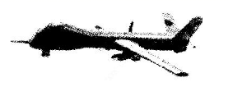
A．无人机机身采用的复合材料密度小可减轻自重，便于操控
B．无人机在加速起飞时，机械能增加
C．无人机降落后关闭发动机还能继续向前运动一段距离，是因为受到惯性的作用
D．无人机机翼设计成“上凸下平”的形状，目的是使无人机获得升力
【答案】ABD
2.（2019广东，4）下列说法正确的是（ ）
A．体积越大的物体，质量一定越大
B．固体的密度总是大于液体的密度
C．同一物质，质量越大，比热容越大
D．晶体都有固定的熔点
【答案】D。
3.（2019无锡，12）我国科学家研发的固体浮力材料已成功用于万米深海探测，为深潜器提供浮力，技术水平居于世界前列，固体浮力材料的核心是“微球”（直径很小的空心玻璃球）。若用质量为60g，密度为2.4g/cm³的玻璃制成“微球”后和粘合剂黏合制成一块固体浮力材料，其内部结构的放大示意图如图所示。粘剂的密度为1.2g/cm³，粘合剂体积占固体浮力材料总体积的20%，制成后的固体浮力材料密度为0.48g/cm³．下列说法错误的是（ ）
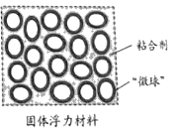
A．“微球”能承受很大的压强
B．这块固体浮力材料能漂浮在水面上
C．这块固体浮力材料中粘合剂的质量为24g
D．这块固体浮力材料中空心部分的体积为175cm³
【答案】C。
- 填空题

1.（2019攀枝花，17）如图所示，将气球吹鼓起来捏住进气口，球内空气的密度 （填“大于”、“小于”或“等于”）球外空气的密度；吹鼓的气球具有 能，松手后气球就能飞出。
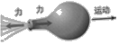
【答案】大于；弹性势
2.（2019山西，17）小明利用“3D”打印机，打印出和自己大小一样的“自己”模型，但质量只有自己的1/10，这个模型的密度是小明密度的 。小明把模型从一楼搬到二楼教室克服模型重力做功 J。
【答案】；150。
3.（2019年郴州，22）为了制作一座高度为H的立方体实心塑像基座，先用同样的材料制作一个高度为h，重为G的实心样品。那么这座实心塑像基座的密度为 ，重为 。
【答案】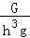，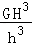。
4.（2019安顺，6）小军测量一个体积为25cm³的长方体木块的密度，他用托盘天平测量木块的质量，托盘天平放在水平台上，将游码移至标尺“0”刻度线，再调节 ，使指针对准分度盘的中央刻度线，把木块放在左盘，当天平平衡时右盘添加的砝码数和游码位置如图所示，由此测得木块的密度为
kg/m³。
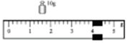
【答案】平衡螺母；0.56×10³。
5.（2019毕节，12）小刚同学在实验室用天平测某石块的质量，天平平衡时，右盘中砝码和游码在标尺上位置如图所示，则该石块的质量是 g，接着测出石块体积为20cm³，则石块的密度为 kg/m³。
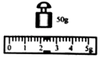
【答案】52.2；2.61×10³。
6.（2019齐齐哈尔，20）某物理课外兴趣小组的同学利用天平和一个小塑料杯测量酸奶的密度。实验过程如下：用调节好的天平测出空塑料杯的质量为5g，将塑料杯中装满水，测出塑料杯和水的总质量为77g；再将塑料杯中的水倒净擦干后装满酸奶，测出塑料杯和酸奶的总质量为95g，则塑料杯中酸奶的质量为 g，酸奶的密度为 g/cm³
【答案】90；1.25。
7.（2019鸡西，17）小明用天平测量苹果质量，在调节天平平衡的过程中，发现指针如图甲所示，他应将平衡螺母向 （填“左”或“右”）移动，直到指针指在分度盘中央，然后将苹果放到天平的左盘，向右盘加减砝码并移动游码，使天平再次平衡时，砝码质量和游码对应的刻度值如图乙所示，则苹果质量为 g。
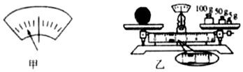
【答案】右；156.4。
三、实验题
1.（2019安徽，19）小明使用天平测小石块的质量 。 测量前他将天平放在水平桌面上，然后进行天平横梁平衡的调节 ，调节完成后指针静止时的位置和游码的位置如图甲所示
( 1 ) 请你指出小明调节天平横梁平衡的过程中遗漏的操作步骤：____________
( 2 ) 完成遗漏的操作步骤后 ， 为了调节横梁平衡 ， 他需向 ______ (选填 “ 左” 或 “ 右 ”)调节平衡螺母使指针指到分度盘中央刻度线或在中央刻度线两侧等幅摆动
( 3 ) 调节横梁平衡后 ， 小明将小石块放在左盘 ，在右盘中加减砝码并调节游码在标尺上的位置 ， 直到横梁恢复平衡 。 这时右盘中的砝码情况和游码在标尺上的位置如图乙所示，则小石块的质量为 _______ g
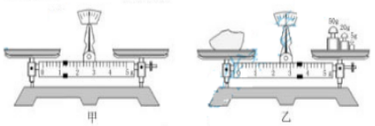
【答案】（1）将游码移到标尺左端的零刻度线处（2）右（3）78.4
2.（2019吉林，26）某实验小组用天平和刻度尺分别测出了质地均匀的正方体蜡块和盐水的密度。
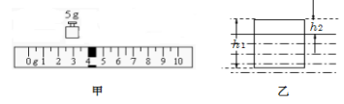
（1）用天平测蜡块的质量时，应将蜡块放在天平 盘，如图14甲所示，蜡块的质量是 g;
（2）用细针使蜡块浸没在装满水的水杯中，再用天平称得溢出水的质量为10g，则蜡块的体积是 cm³，蜡块的密度 ρ蜡= g/cm³；
（3）用刻度尺测出正方体蜡块的高度为h1，如图乙所示，蜡块漂浮在盐水中，再用刻度尺测出蜡块露出液面的高度h2，则盐水的密度 ρ蜡= （用h1、h2和ρ蜡表示）
【答案】（1）左；9；（2）10；0.9；（3）ρ_{蜡}h₁/h₁-h₂
3.（2019包头，10）下图是“利用杠杆测量石块密度”的实验。（ρ水= 1.0×10³kg/m³）
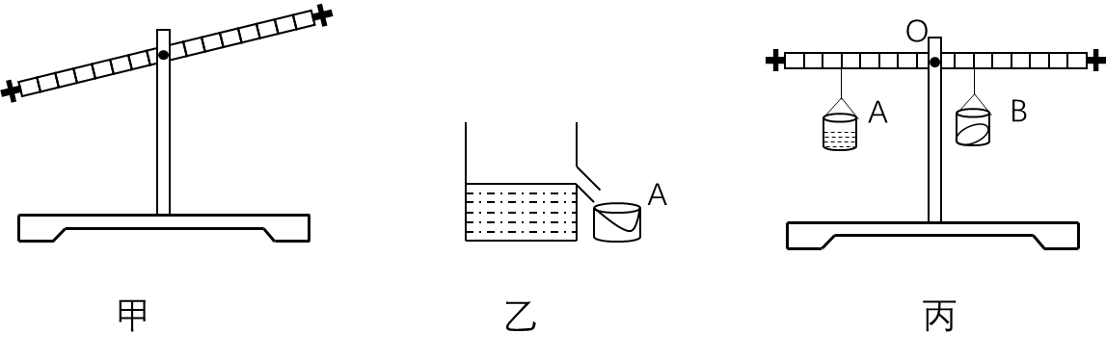
(1) 在实验前，杠杆静止在图甲所示的位置，此时杠杆处于 （选填“平衡”或“不平衡”）状态；要使杠杆在水平位置平衡，应将平衡螺母向 调节，这样做的目的是 ，并消除杠杆自重对实验的影响。
(2) 在溢水杯中装满水，如图乙所示，将石块缓慢浸没在水中，让溢出的水流入小桶A中，此时小桶A中水的体积 石块的体积。
(3) 将石块从溢水杯中取出，擦干后放入另一相同小桶B中，将装有水和石块的A、B两个小桶分别挂在调好的杠杆两端，移动小桶在杠杆上的位置，直到杠杆在水平位置回复平衡，如图丙所示。此时小桶A、B的悬挂点距支点O分别为13cm和5cm，若不考虑小桶重力，则石块密度的测量值为 kg/m³；若考虑小桶重力，石块的实际密度将比上述测量值 。
【答案】（1）平衡；右；便于在杠杆上读出力臂（2）等于（3）2.6×10³； 偏大
4.（2019哈尔滨，48）“创新”小组在某次实践活动中，采集了一块矿石（矿石不吸水），测量它的密度.
（1）在测量之前，要观察量筒的 .
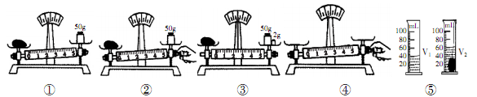
（2）测量过程的情景如上图，正确且合理测量质量的操作顺序为 ，测出矿石的
密度为 g/cm³.
（3）永深同学继续如下操作：
①将矿石从量筒中取出，直接放在天平上测质量记为m测，并记下此时量筒中水面的刻度值V₃.
②测量体积时，才发现矿石有变化了，将它处理复原后，浸没在量筒的水中，记下此时水面的刻度值V₄，从而求出矿石的体积并算出密度.
这样的操作可能对实验结果产生影响，请你写出产生的影响及原因.
【答案】(1)量程和分度值；（2）4135；2.68（3）测量的密度偏大
- 5.（2019天津，22）某物理兴趣小组为检测学校附近某条河的水质，需要测量河水的密度。取样后，他们利用天平和量筒进行了测量，实验过程如下：
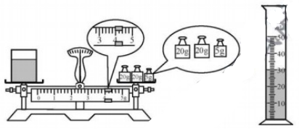
【实验步骤】
（1）用已调平衡的天平测出空烧杯的质量为18g
（2）向烧杯中倒入适量的河水，测出烧杯和河水的总质量，如图甲所示；
（3）将烧杯中的河水全部倒入量筒中，读出量简中河水的体积，如图乙所示。
【实验数据处理】
在下表中填入上述实验数据及计算结果。
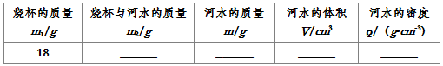
【实验评估】
按该实验方案测出的河水密度比实际值______（选填“偏大”或“偏小”）。
【答案】49 31 30 1.03 偏大
6.(2019宁夏,21)小明早餐常吃一个煮鸡蛋。他想知道一个生鸡蛋的密度，但发现实验室的量筒口径太小，无法测量鸡蛋的体积，他进行了下面的实验。
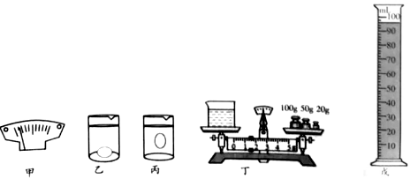
（1）请你按照小明的实验思路，将实验步骤补充完整。，
①把天平放在水平桌面上，分度盘如图甲所示，他应该将平衡螺母向________调节，使天平平衡；
②用天平测出烧杯的质量为65.8g；
③在烧杯中装适量的水，把鸡蛋放入水中，鸡蛋下沉至杯底，如图乙；
④如图丙所示，小明的操作是________________________________；
⑤取出鸡蛋，用调好的天平测烧杯和盐水的总质量，如图丁所示，天平的读数为________________g；
⑥将烧杯中的盐水全部倒入量简中，如图戊所示，量简的读数为96mL；
⑦ 利用密度公式计算出盐水的密度为________kg/m³，即为鸡蛋的密度。
（2）小明利用上述方法测出的盐水密度________（选填“偏大”或“偏小”）；小明同学很快想到，不需要增加器材，也不需要增加额外的步骤，只要将实验步骤的顺序稍加调整，就会大大减小上述误差。小明同学调整后的实验步骤顺序是________（填写实验步骤前的序号）。
（3）按照上面所述实验过程，请你帮助小明证明鸡蛋的密度等于盐水密度。（推导过程要有必要的文字说明）
【答案】（1）①右 ④向烧杯中加入盐水，直到鸡蛋刚好悬浮在盐水中 ⑤171.4 ⑥将烧杯中的盐水全部倒入量简中，如图17戊所示，量简的读数为96mL；⑦1.1×10³
（2）偏大 ①③④⑤⑥②⑦ （3）鸡蛋漂浮：G蛋=F浮； ρ蛋gV蛋=ρ盐水gV排；
由于鸡蛋浸没：V排=V蛋 ； ρ蛋gV蛋=ρ盐水gV蛋 ； ρ蛋=ρ盐水。

7.（2019攀枝花，30）某同学在河边玩耍时捡到一块石头，估测石头质量大约800g。回家后，他用弹簧测力计、玻璃杯、细绳和足量的水等器材测量石头的密度。观察弹簧测力计量程后，发现该测力计不能直接测得石头的质量。通过思考，该同学利用一根质量分布均匀的细木杆和上述实验器材设计如图所示实验：

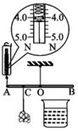

（1）将木杆的中点O悬挂于线的下端，使杆在水平位置平衡，这样做的好处是可以消除 对杆平衡的影响；
（2）将左端A与弹簧测力计相连，用细线把石头挂于OA的中点C，弹簧测力计竖直向上提起A端，使杆保持水平，测力计示数如图所示，则拉力大小为 N；将石头浸没于装有水的玻璃杯中且不与杯子接触，保持杆水平，记下弹簧测力计此时示数为2.7N；
（3）通过计算，浸没后石头受到的浮力大小为 N，石头的密度为 kg/m³（已知ρ_{水}=1.0×10³kg/m³）；
（4）若上述（2）步骤中，只是杆未保持水平，则测量结果 （填“偏大”、“偏小”或“不变”）。
【答案】杠杆自重: 4 2.6 3.08×10³ 不变
8.（2019山西，15）六一儿童节，小明的爷爷特制了三个大小不同、外观镀有相同颜色的实心金属球，并在球上刻有对晚辈祝福的话，要分别送给小明和他的两个妹妹。爷爷对小明说，三个小球中两个材质相同的送给妹妹，另一个材质不同的送给小明，要小明自己想办法找出。请你设计实验，帮助小明找出这个小球。
（1）实验器材： ；
（2）实验步骤： 。
（3）实验结论： 。
【答案】（1）电子秤、自制溢出杯、水、小杯；
（2）①用电子秤分别测出其中一个小球、空小杯的质量，记作m₁、m₂，
②在溢水杯中装满水，让小球浸没，将溢出的水收集到小杯中，用电子秤 测出小杯和溢出水的总质量，记作m₃；
③小球的体积即溢出水的体积：
V＝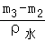，
小球的密度为：
ρ₁＝＝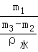＝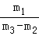ρ_{水}。
④用同样的方法分别测出另外两个小球的密度ρ₂、ρ₃；
（3）比较ρ₁、ρ₂、ρ₃，其中密度不同的小球是给小明的。
9.（2019广东，23）学校创新实验小组欲测量某矿石的密度，而该矿石形状不规则，无法放入量简，故选用水、烧杯、天平（带砝码和镊子）、细线、铁架台等器材进行实验，主要过程如下：
（l）将天平放置在水平桌面上，把游码拨至标尺的 处，并调节平衡螺母，使天平平衡。
（2）将装有适量水的烧杯放入天平的左盘，先估计烧杯和水的质量，然后用 往天平的右盘 （选填“从小到大”或“从大到小”）试加砝码，并移动游码，直至天平平衡，这时右盘中的砝码和游码所在的位置如图甲所示，则烧杯和水的总质量为 g。
（3）如图乙所示，用细线系住矿石，悬挂在铁架台上，让矿石浸没在水中，细线和矿石都没有与烧杯接触，天平重新平衡时，右盘中砝码的总质量及游码指示的质量值总和为144g，则矿石的体积为 m³．（ρ_{水}＝1.0×10³kg/m³）
（4）如图丙所示，矿石下沉到烧杯底部，天平再次平衡时，右盘中砝码的总质量及游码指示的质量值总和为174g，则矿石的密度为 kg/m³。
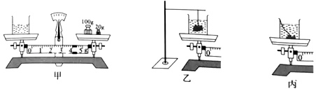
【答案】（1）零刻度线；（2）镊子；从大到小；124；（3）2×10^{﹣5}；（4）2.5×10³。
10.(2019北京，30)某同学要测量一卷粗细均匀的铜线的长度，已知铜线的横截面积S＝5×10^{﹣3}cm²，铜的密度ρ＝8.9g/cm³，他的主要实验步骤如下：
①用天平测出这卷铜线的质量m。
②计算出这卷铜线的长度l。
请完成下列问题：
（1）画出本次实验数据的记录表格。
（2）测量铜线质量时，天平平衡后，右盘中砝码的质量和游码的位置如图所示，则该卷铜线的质量m＝ g，铜线的长度1＝ cm。
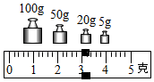
【答案】
铜线的质量m/g | 铜线的体积V/cm3 | 铜线的长度l/cm
（1）见上表；（2）178；4×10³。
11.(2019绥化，30)如图所示是“探究浮力的大小跟哪些因素有关”的实验装置和实验过程中弹簧测力计挂着同一金属块的示数。
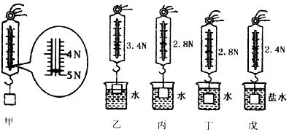
（1）金属块浸没在水中时，受到的浮力是 N。
（2）分析图丙、丁可知，浮力大小跟物体浸没在水中的深度 （选填“有关”或“无关”）。
（3）分析 两图可知，浸在液体中的物体所受浮力大小跟液体密度有关。戊图中盐水的密度是 kg/m³．如果在实验中不小心使戊图中的金属块接触了容器底且与容器底有力的作用，此时测量出的盐水密度值将如何变化，并分析原因 。
（4）实验中由于握着测力计的手臂易晃动，导致测力计示数不稳定，读数困难。请你写出一种改进措施 。
【答案】（1）2；（2）无关；（3）丁、戊；1.2×10³； 偏大，金属块与容器底有力的作用，则测力计示数变小，导致F_{浸盐水}变小，根据称重法，故F_{浸盐水}变大，根据ρ_{盐水}＝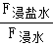ρ_{水}知，测量的盐水密度值将偏大；
将弹簧测力计固定在铁架台上，通过改变铁夹的高度来改变浸入水中的多少。

